Московский государственный технический университет им. Н.Э. Баумана

Факультет «Радиоэлектроника и лазерная техника (РЛ)»

Кафедра «Технология приборостроения (РЛ6)»

Занятие №4

по дисциплине «Основы конструирования и технологии производства радиоэлектронных средств»

Выполнил ст. группы РЛ6-71

Филимонов С. В.

Преподаватель Руденко Н.Р.

Москва, 2023

1. Собрать схему. К точке 1 подключить источник синусоидального сигнала с амплитудой сигнала 5 В и частотой 50 Гц. К точке 2 подключить один из каналов осциллографа, другой канал подключить к выходу «+» источника синусоидального сигнала. Включить схему.

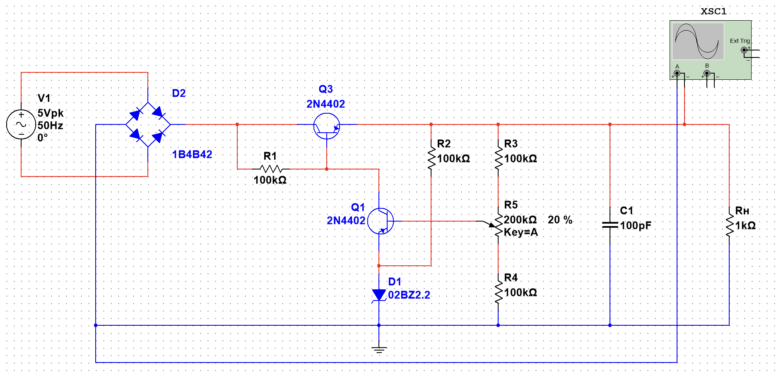

1. Зарисовать с экрана осциллографа графикивходного и выходного напряжений.

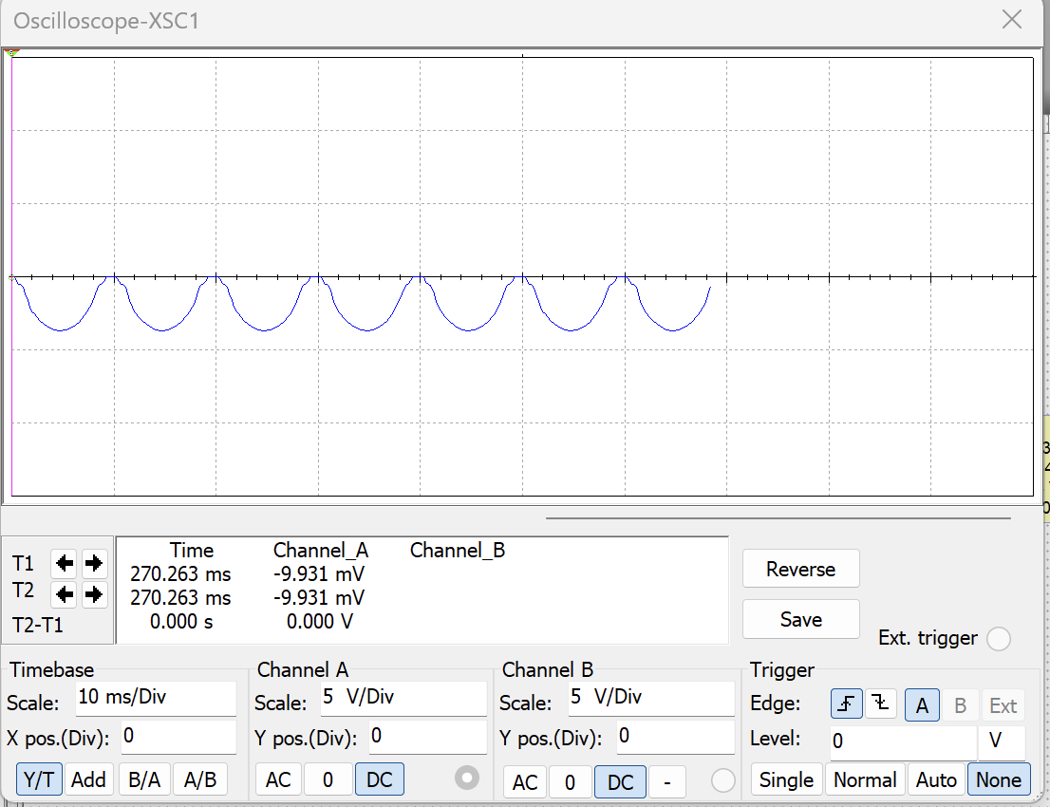

3. Исследовать влияние номинала нагрузки на форму выходного напряжения:

|  |  |  |  |
| --- | --- | --- | --- |
| R, Ом | 100 | 100к | 100М |
| Uвых, В | 60м | 4.6 | 4.7 |

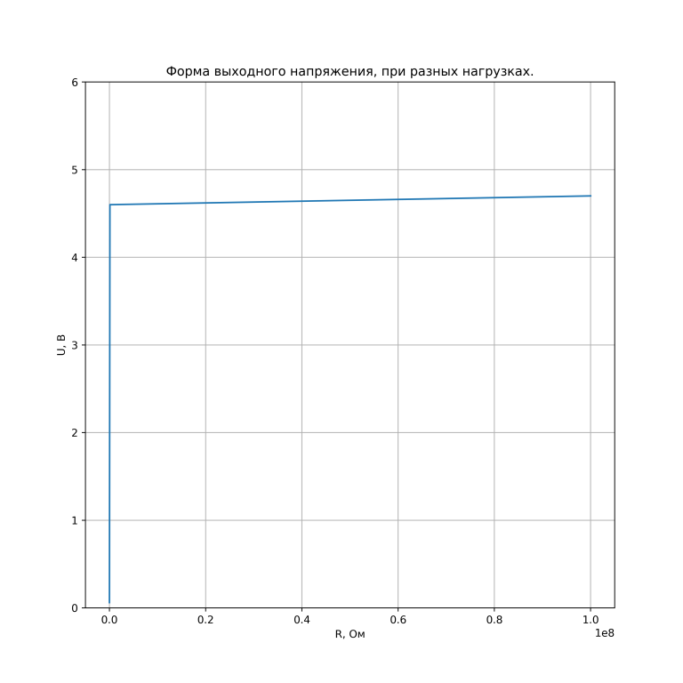

Установить начальные номиналы. Исследовать влияние пульсаций входного напряжения на амплитуду выходного:

Кст= (∆Uвх/ ∆ Uвых )*( Uвых /Uвх).

|  |  |  |  |  |  |
| --- | --- | --- | --- | --- | --- |
| Uвх, В | 1 | 2 | 3 | 4 | 5 |
| Uвых, В | 412m | 1,33 | 2,76 | 3,72 | 4,7 |
| Kст | 0,44 | 0,72 | 0,98 | 0,99 | 1,007 |

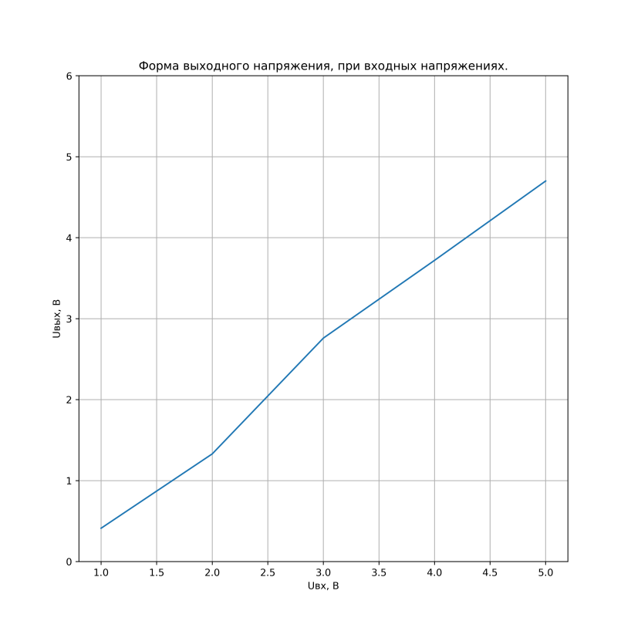

**Исходные данные**

**2.1 Максимальный ток нагрузки**

IНmax = (0.5 + 0.1*10) = 1.5 [А],

**2.2 Выходное (стабилизированное) напряжение**

Uвых ном = 0,6*(42 - 10) = 19.2 [В],

**2.3 Диапазон изменения входных напряжений**

Uвх макс = 1,2*(42 - N) В = 38.4 [В]

Uвх мин = 0,8*(42 - N) В = 25.6 [В]

Uвх ном=36.5[B]

Uвх.ном=( Uвх макс- Uвх мин )/2 = (38.4 - 25.6)/2 = 6.4 [В]

**2.4 Требуемый коэффициент стабилизации**

Кст = 8

**2.5 Определение Uвых макс и Uвых мин из Кст.**

Кст = (Uвх макс - Uвх мин)* Uвых ном/((Uвых макс - Uвых мин)* Uвх ном)

Из вышеприведенного выражения определим (Uвых макс - Uвых мин):

(Uвых макс - Uвых мин)= (Uвх макс - Uвх мин)* Uвых ном /(Кст* Uвх ном)

(Uвых макс - Uвых мин)= (38.4 - 25.6)* 19.2 /(8*36.5)=0.84

Теперь найдем значения Uвых макс и Uвых мин :

Uвых макс = Uвых ном + (Uвых макс - Uвых мин)/2,

Uвых мин = Uвых ном - (Uвых макс - Uвых мин)/2.

Uвых макс = 19.2+0.84/2=19.62 В

Uвых мин = 19.2 -0.84/2=18,78 В

**3** **Порядок расчета**

**3.1Определение параметров и выбор регулирующего транзистора**

**3.1.1 Максимальные напряжения коллектор-эмиттер VT1**

Найдем из выражений:

UКЭ1max = Uвх max - Uвых min , В

UКЭ1max =38.4 - 18,78 = 19.62 В

UКЭ1имп = Uвх max , В

UКЭ1имп = 38.4 В

**3.1.2 Максимальный ток коллектора**

максимальный ток коллектора с достаточной точностью будет равен максимальному току нагрузки:

IК1max = IНmax , А

IК1max = 1.5 А

**3.1.3 Максимальная мощность, рассеиваемая на транзисторе**

PК1 max = UКЭ1max * IК1max , Вт

PК1 max = 19.62 * 1.5 = 29.42 Вт

**3.1.4 Выбор транзистора**

По полученным (в пунктах 3.1.2, 3.1.2, 3.1.2) данным, пользуясь приложением 1, выбираем транзистор VT1 =(h21Э1 - желательно выбирать с большим значением, чтобы получить более высокий коэффициент стабилизации и снизить мощность, потребляемую по цепям управления и, следовательно, увеличить КПД устройства). Выбираем

|  |
| --- |
|  |
| Тип прибора | PКmax, Вт | IКmax, А | UКЭmax, В | h21Э |  |
|  |  |  |  | min | max |  |
| КТ801А | 30 | 3 | 20 | 25 | 275 |  |
|  |  |  |  |  |  |  |

***Примечание 1.*** *Все параметры выбранного транзистора должны быть не менее рассчитанных. Для увеличения надежности работы стабилизатора* ***желательно****, чтобы максимально допустимые параметры выбранного транзистора были в 1,5-3 раза больше рассчитанных значений. Выбор транзистора значительно большей мощности, чем необходимо, приводит к увеличению габаритов и стоимости стабилизатора, а так же более мощные транзисторы имеют, как правило, меньший коэффициент усиления, что в итоге приведет к уменьшению коэффициента стабилизации и КПД всего устройства в целом, а также увеличит стоимость стабилизатора.*

**3.2 Расчет резистора R1**

**3.2.1 расчет и определение номинала резистора R1**

R1расч = (Uвх min - Uвых max - 0,6)/ IБ1max , Ом

где IК1max - рассчитано в пункте 5.3.1.б,

IБ1max = IК1max / (h21Э1 + 1),

IБ1max =1.5/(25 + 1)=0,057

R1расч =(25.6 - 19.62 - 0.6)/ 0.057 = 101 Ом

h21Э1 - берется минимальное значение для выбранного транзистора.

По полученному значению R1расч, из ряда Е12 или Е24 выбираем ближайшее меньшее значение номинала резистора R1

R1=150 Ом

**3.2.2 Расчет максимальной мощности рассеяния резистора R1**

P R1 max = (Uвх max - Uвых min - 0,6 )2 **/** R1 , Вт

P R1 max = (38.4 - 18,78 - 0.6)2/150=2.4 Вт

По полученному значению P R1 max выбираем ближайшее большее значение мощности резистора из стандартного ряда: 0,065Вт, 0,125Вт, 0,25Вт, 0,5Вт, 1Вт, 2Вт, 5Вт.

P R1 max= 5 Вт

**3.3 Определение параметров и выбор стабилитрона**

**3.3.1 Расчет рабочего напряжения стабилитрона**

Uст max = Uвых min - 2, В

Uст max =19.62 - 2 = 17.62 В

**3.3.2 Расчет максимального тока стабилитрона**

Iст max = ( Uвх max - Uст min ) / R1, А

Iст max = (38.4 - 16)/150 = 0,14 А

**3.3.3 Выбор стабилитрона**

Из приложения 2 выбираем подходящий стабилитрон VD, удовлетворяющий полученным значениям напряжения стабилизации и с максимальным током стабилизации не менее рассчитанного в пункте 3.2.2.

|  |
| --- |
|  |
| Тип прибора | Uст , В | Iст , мА | Rст , Ом |  |
|  | номинал | min | max | min | max |  |  |
| КС519А | 18 | 10 | 14 | 1 | 45 | 25 |  |
|  |  |  |  |  |  |  |  |

**3.4 Расчет резистора R2**

R2расч = (Uвых min - UVD max)/ IVD min, Ом

R2расч = (19.62 - 18) / 0.001=1600 Ом

Используя полученное значение R2расч, из ряда Е24 выбираем ближайшее меньшее значение номинала резистора R2 = 1600 Ом

***Примечание 2.*** *Расчет мощности рассеяния резистора R2 не производится, поскольку IVD min у большинства маломощных стабилитронов не превышает 5мА и мощность рассеяния этого резистора будет не более 2В*5мА=10мВт=0,01Вт, а минимальная мощность выпускаемых резисторов 0,065Вт.*

**3.5Определение параметров и выбор транзистора VT2**

**3.5.1 Максимальное напряжение коллектор-эмиттер**

Определяется по формуле

UКЭ2max = (Uвых max + 0, 6 - UVD min ), В

UКЭ2max = (19.62 + 0.6 - 18) = 5.22 В

**3.5.2 Определение максимального рабочего тока**

IК2max = Iст max , А ,

где Iст max определено в пункте 3.3.2

IК2max =0,14 А

**3.5.3 Расчет максимальной рассеиваемой мощности транзистора VT2**

PК2 max = UКЭ2max * IК2max , Вт

PК2 max =5.22 * 0,14= 0.73 Вт

**3.5.4 Выбор транзистора**

По полученным (в пунктах 3.5.1, 3.5.2, 3.5.3) данным и, пользуясь приложением 3, выбираем транзистор VT2 (h21Э2 - желательно выбирать с большим значением, чтобы получить большой коэффициент стабилизации).

|  |
| --- |
|  |
| Тип прибора | PКmax, мВт | IКmax, мА | UКЭmax, В | h21Э |  |
|  |  |  |  | min | max |  |
| КТ3105А | 250 | 200 | 50 | 100 | 250 |  |
|  |  |  |  |  |  |  |

**3.6 Расчет делителя**

Расчет производится с учетом технологического разброса параметров стабилитронов и необходимого диапазона установки выходных напряжений

**3.6.1 Расчет тока делителя**

Iдел = 5 * IБ2max , А , где

IБ2max = IК2max / (h21Э2 + 1).

Iдел = 5 * 0.002=0.01 А

IБ2max =0,14 / (100 + 1)=0.0013 А

**3.6.2 Расчет резистора R4**

R4расч = UVD min / Iдел, Ом

R4расч =1 / 0.0101 = 99 Ом

По рассчитанному значению R4расч, из ряда Е12 или Е24 выбираем ближайшее меньшее значение номинала резистора

R4=100 Ом

**3.6.3 Расчет резистора R3**

R3расч = (Uвых min - 0,6 - UVD max ) / Iдел, Ом

R3расч = (21.0674 - 0.6 - 20) / 0.0089=52.5168 Ом

По рассчитанному значению R3расч, из ряда Е12 или Е24 выбираем ближайшее меньшее значение номинала резистора

R3 = 100 Ом

**3.6.4 Расчет резистора R5**

R5расч = (Uвых max / Iдел) - R3 - R4, Ом

R5расч =(22.1326 / 0.0089) - 100 - 150=2236 Ом

По рассчитанному значению R5расч, из ряда Е12 или Е24 выбираем ближайшее большее значение номинала резистора R5, чтобы диапазон подстройки выходного напряжения был не меньше расчетного.

R5=2400 Ом

**3.7Расчет коэффициента стабилизации**

Кст = UVD средн * R1 / Uвх max * ( RVD+ RЭ2)( 1 + 1/ h21Э2),

где RЭ2 = 1 Ом.

Подставляя значение R1 из п. 5.3.2.а и учитывая, что IК1max = IНmax получаем:

Кст = UVD средн * (Uвх min-Uвых max-0,6)*(h21Э1+1)/(IНmax*Uвх.max* (RVD+1)(1+1/h21Э2))

Кст = 18 * (28.8 - 22.1326 - 0.6) * (25 + 1) / (1.1 * 43.2 * (25 + 1)(1 + 1/100))= =20.2755 > 8

***Примечание 3.*** *Из приведенных выражений видно, что:*

*а) при увеличении h21Э1 регулирующего транзистора растет R1 и Кст увеличивается;*

*б) при уменьшении дифференциального сопротивления стабилитрона (RVD) Кст увеличивается.*

*Для получения большего значения Кст необходимо выбирать регулирующий транзистор с большим коэффициентом усиления, а стабилитрон надо брать с наименьшим дифференциальным сопротивлением.*